ПРЕСС-РЕЛИЗ

Год без свидетельств

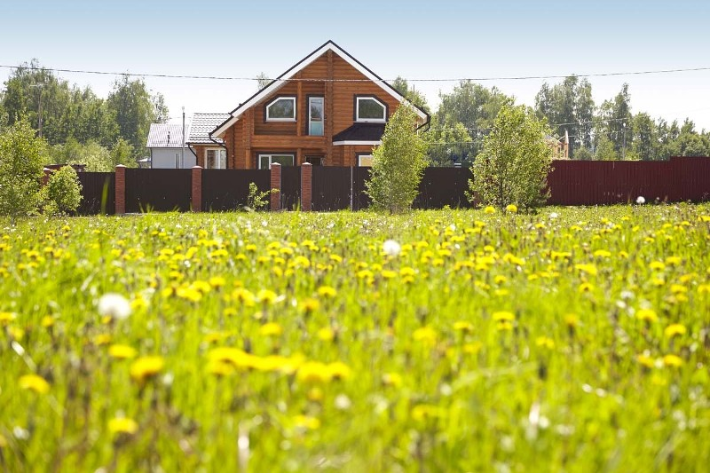
Красноярск 22 мая 2017 года - Без малого год прошел с момента отмены выдачи свидетельств о регистрации права, однако разговоры о необходимости такой отмены продолжаются до сих пор.
В этой связи отметим, что само наличие свидетельства нередко становилось поводом для мошенничества, ведь оно не имело срока давности, а в случае перехода права на недвижимое имущество не изымалось и оставалось на руках у уже бывшего собственника, что позволяло ввести в заблуждение не очень искушенного в делах с недвижимостью обывателя. К тому же избавление от устаревших систем хранения и передачи информации, также является необходимой мерой.
На сегодняшний день, учитывая то, что основным документом, подтверждающим право собственности гражданина на недвижимость, является выписка из Единого государственного реестра недвижимости (ЕГРН), схема с применением свидетельства исключена.
В зависимости от того, какая информация необходима, гражданин может запросить выписку из ЕГРН об основных характеристиках и зарегистрированных правах на объект недвижимости или выписку о переходе прав на объект недвижимости. Также предусмотрена выписка о правах отдельного лица на имевшиеся (имеющиеся) у него объекты недвижимости и выписка о дате получения органом регистрации прав заявления о государственном кадастровом учете и (или) государственной регистрации прав и прилагаемых к нему документов. В случае если требуется официальный документ, подтверждающий кадастровую стоимость объекта, то тогда необходимо заказать выписку из ЕГРН о кадастровой стоимости объекта недвижимости.
Вступившим в силу 1 января 2017 года, Законом о госрегистрации недвижимости предусмотрено, что сведения, содержащиеся в ЕГРН, подлежат постоянному хранению, их уничтожение и изъятие не допускаются, а в случае изменения таких сведений, ранее внесенные сведения сохраняются.
Таким образом, ЕГРН содержит информацию обо всех процедурах, проводимых в отношении того или иного объекта недвижимости, что позволяет проследить его историю. При этом вся информация хранится в надежной электронной базе данных, многократное резервное копирование которой и высокая степень безопасности послужат надежной защитой сведений.
Сведения, содержащиеся в ЕГРН, являются общедоступными (если иное не установлено законом) и представляются Кадастровой палатой по Красноярскому краю, как в форме электронного документа, так и в форме документа на бумажном носителе в течение трех рабочих дней. Представленные сведения являются актуальными только на момент их выдачи Кадастровой палатой или многофункциональным центром.

Контакты для СМИ
Филиал ФГБУ «ФКП Росреестра» по Красноярскому краю
660018, Красноярск, а/я 2452

Елена Нацибулина
+7 391 228-66-70 (доб. 2224)

Владислав Чередов
+7 391 228-66-70 (доб. 2433)

pressa@24.kadastr.ru

